04

**Implementasi DML pada MySQL**

# Sintaks-sintaks DML

* 1. **Input data ke dalam suatu table**

***INSERT INTO*** *<table-name> (<column1>,<column2>,<column3>,...)* ***VALUES*** *(<column-value1>,<column-value2>,<column-value3>);* Contoh: INSERT INTO PERSON(PERSONID,LNAME,FNAME,DOB)

VALUES(1,’DOE’,’JOHN’,’1956-11-23’);

Atau, bila data yang akan diinputkan urut sesuai field table :

***INSERT INTO*** *<table-name>*

## **VALUES** (<column-value1>,<column-value2>,<column-value3>);

Contoh: **INSERT INTO PERSON**

VALUES(1,’DOE’,’JOHN’,’1956-11-23’);

# Mengubah suatu isi dari recordset table

***UPDATE*** *<table-name>*

## **SET** <column1> = <value1>, <column2> = <value2>, ...

***WHERE*** *<criteria>*

Contoh: UPDATE PERSON

SET FNAME=’Clark’, LNAME=’Kent’

WHERE FNAME=’Superman’;

1. **Menghapus isi dari table** DELETE FROM <table-name> WHERE <criteria>

Contoh: DELETE FROM PERSON WHERE PERSONID=12345;

# Pengkondisian WHERE (Pada SELECT, UPDATE, DELETE)

WHERE condition1 [AND/OR] condition2 [AND/OR] conditionN .....

# Studi Kasus DML

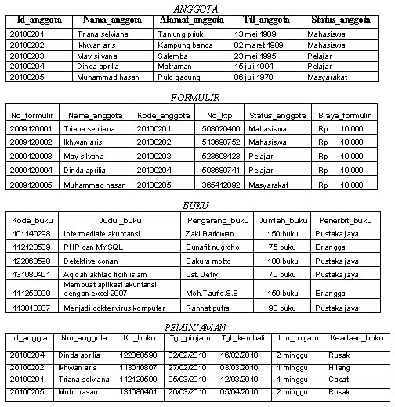

* 1. Buat database **perpustakaan**.
  2. Buat tabel dan ini sesuai dengan data diatas
  3. Hapus kolom nm_anggota pada tabel peminjaman.
  4. Hapus kolom nama_anggota pada tabel formulir
  5. Tampilkan isi tabel buku
  6. Hapus 1 data peminjaman

**Nomor 1: Buat database perpustakaan**

Query & hasil:

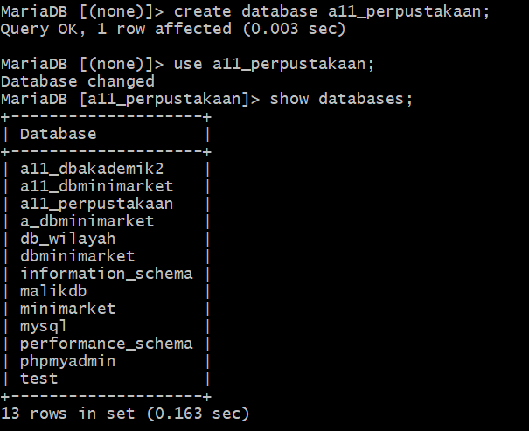

**Nomor 2: Buat tabel dan isi sesuai dengan data diatas**

1. **Buat table ANGGOTA:**

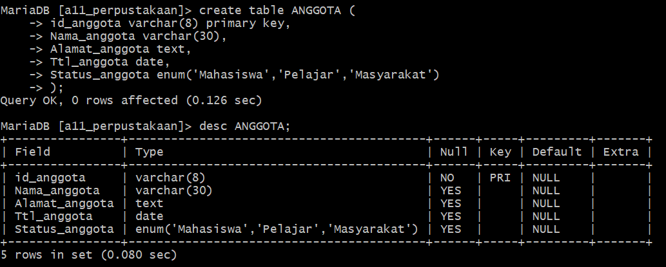

1. **Buat table FORMULIR:**

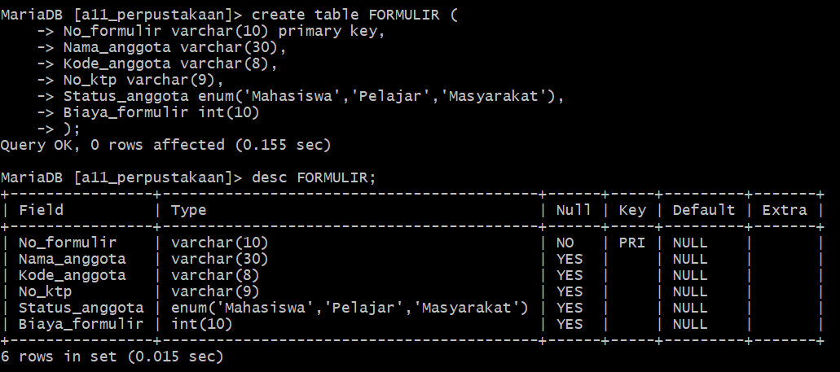

1. **Buat table BUKU:**

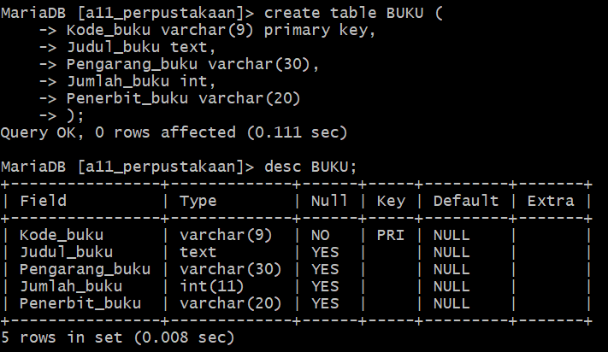

1. **Buat table PEMINJAMAN:**

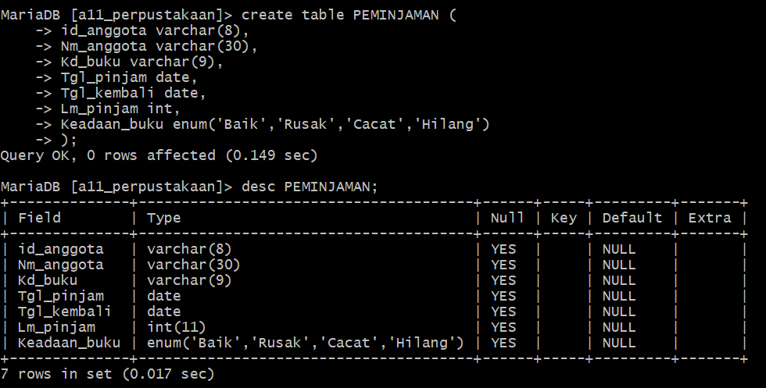

1. **Relasi dari table FORMULIR(child) ke ANGGOTA(parent):**

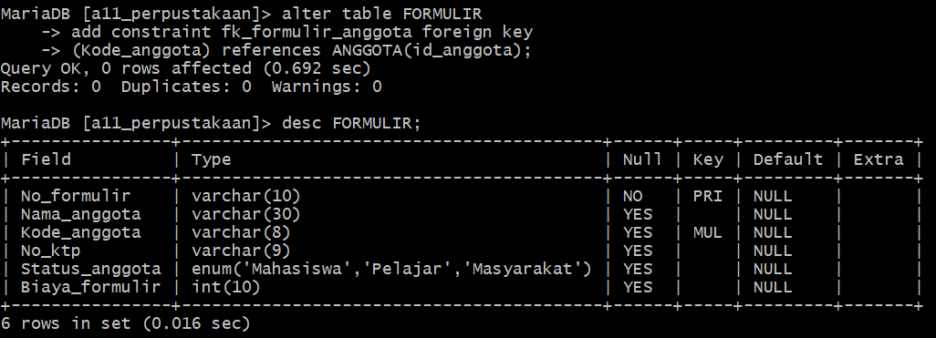

1. **Relasi dari table PEMINJAMAN(child) ke ANGGOTA dan BUKU(parents):**

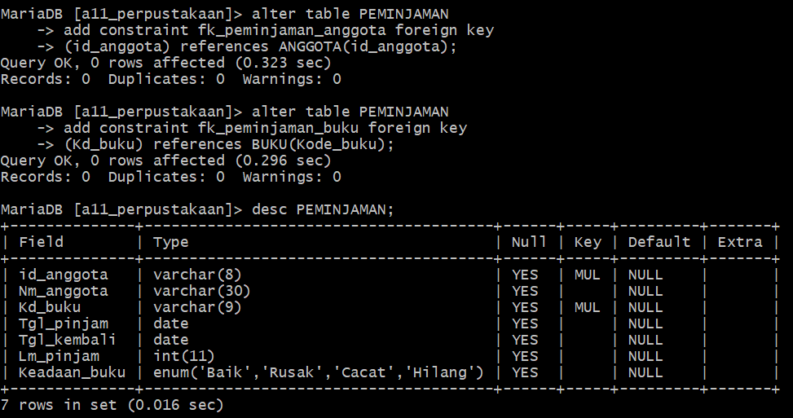

1. **Mengisi table ANGGOTA:**

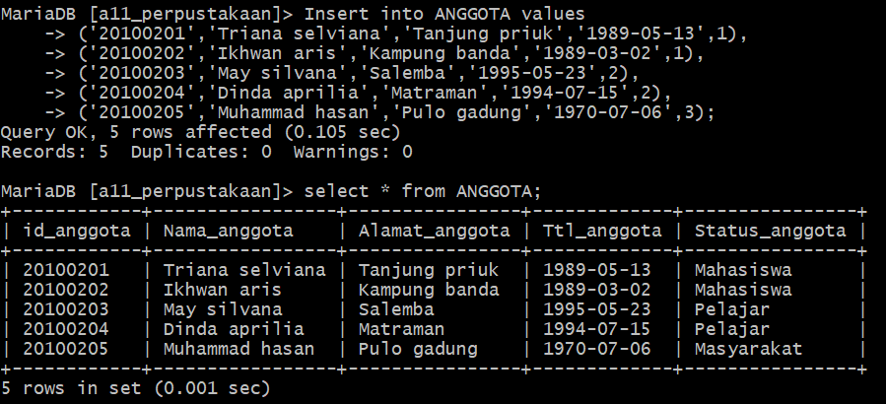

1. **Mengisi table FORMULIR:**

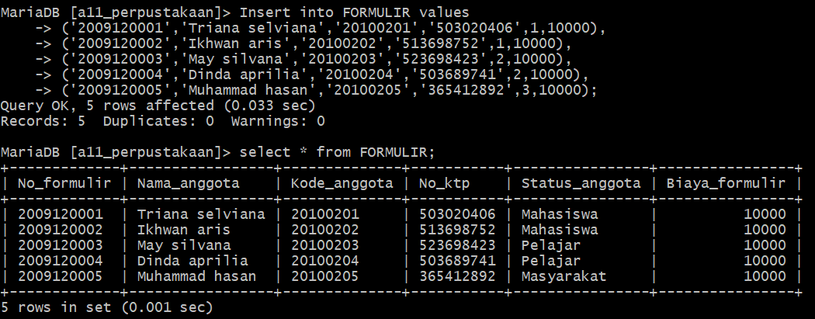

1. **Mengisi table BUKU:**

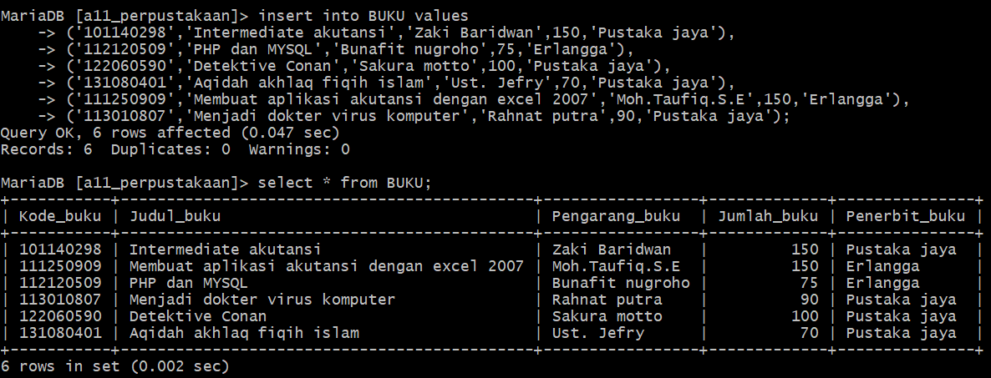

1. **Mengisi table PEMINJAMAN:**

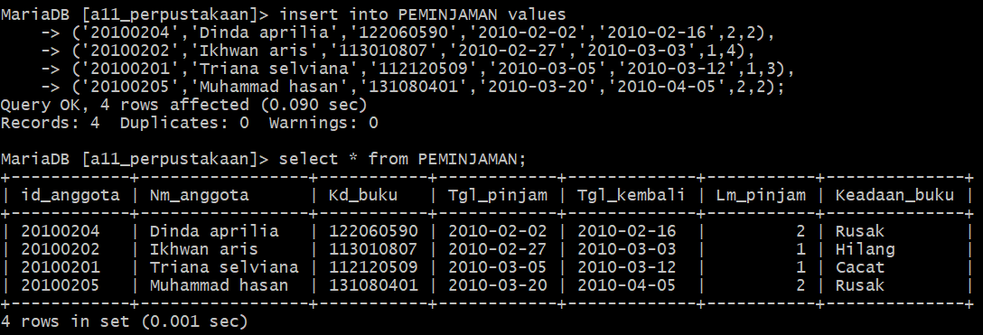

**Nomor 3: Hapus kolom nm_anggota pada tabel peminjaman**

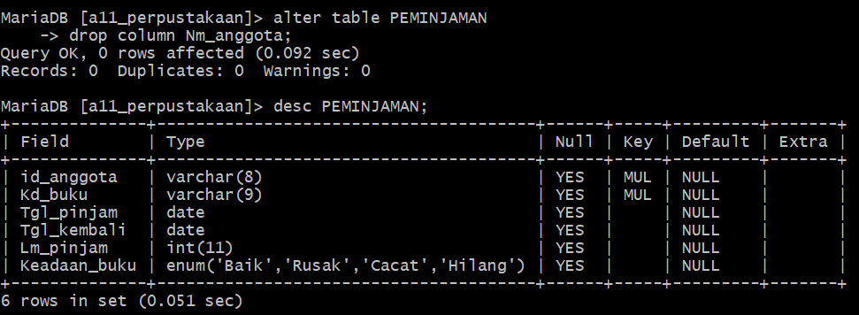

**Nomor 4: Hapus kolom nama_anggota pada tabel formulir**

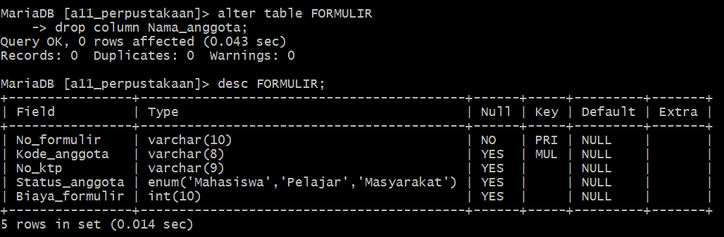

**Nomor 5: Tampilkan isi tabel buku**

1. **Isi table BUKU sebelum membuat VIEW:**

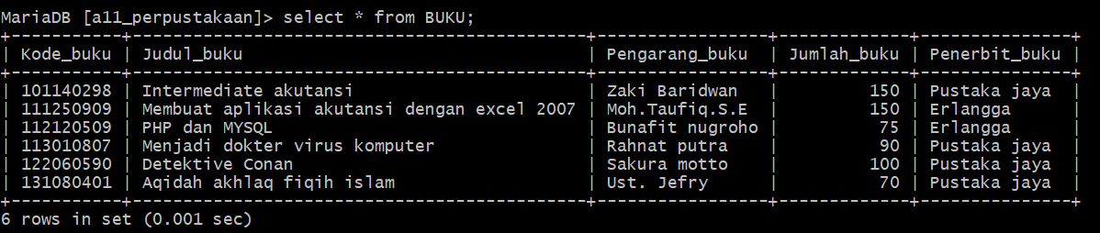

1. **Isi table BUKU setelah membuat VIEW:**

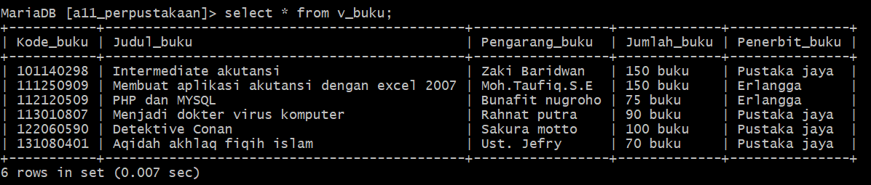

**Nomor 6: Hapus 1 data peminjaman**

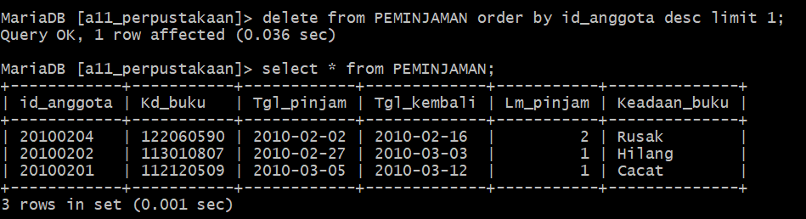

**Pembuatan VIEW dan Hasil Final**

1. **Query Create VIEW:**

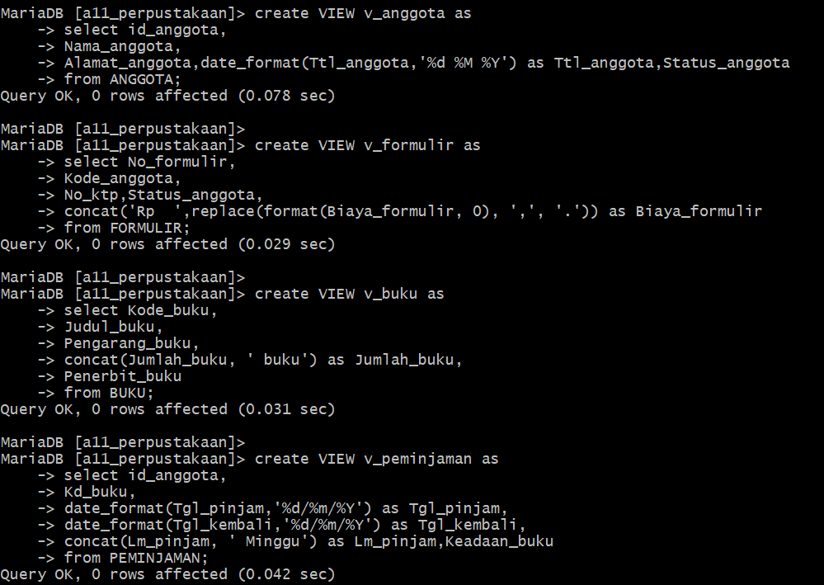

1. **Hasil Final Sesuai Tampilan Tabel untuk User diatas:**

